PERANAN PERSEKUTUAN WANITA

DALAM PERTUMBUHAN JEMAAT
Suatu Tinjauan Teologis-Praktis Tentang Dinamika
Persekutuan Wanita Dalam Pertumbuhan
Gereja Kristen Sulawesi Barat
Jemaat Imanuel Sandana


SKRIPSI
Diajukan Kepada Sekolah Tinggi Agama Kristen Negeri Toraja
Untuk Memenuhi Sebagian Persyaratan Guna Memperoleh
Gelar Sarjana Teologi
OLEH:
JOIS ERNAWATI
NIRM: 2006 24661

SEKOLAH TINGGI AGAMA KRISTEN

NEGERI TORAJA

2009
i

NIRM | : 2006 24661
Jurusan | : Pendidikan Agama Kristen
PTN | : STAKN Toraja
Skripsi ini setelah melalui proses pembimbingan oleh dosen pembimbing,
dibaca, dan diperiksa, dinyatakan telah memenuhi persyaratan untuk diuji oleh
panitia unjian dan para penguji Skripsi STAKN Toraja.
Rantepao, September 2009
Dosen Pembimbing
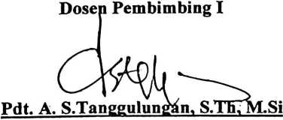
NIP. 150 369 172
Dosen Pembimbing H
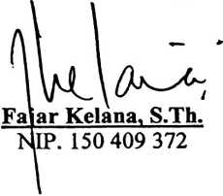

HALAMAN PENGESAHAN
Judul Skripsi : Peranan Persekutuan Wanita dalam Pertumbuhan Jemaat
Sub Judul : Suatu Tinjauan Teologis-?Praktis Tentang Dinamika Persekutan
Wanita Dalam Pertumbuhan Gereja Kristen Sulawesi Barat
Jemat Imanuel Sandana
Sebagai salah satu persyaratan guna memperoleh gelar Sarjana Teologia (S.Th.)
pada Sekolah Tinggi AgamaKristen Negeri (STAKN) Toraja.
Dipersiapkan oleh : Jois Emawati
Jurusan : Pendidikan Agama Kristen
PTN STAKN Toraja
Dosen Pembimbing: 1. Pdt. Abraham S. Tanggulungan, S.Th., M.Si
2. Fajar Kelana, S.Th.
Telah dipertahankan di hadapan Panitia dan Dewan Penguji Ujian Sarjana (S-l)
Sekolah Tinggi Agama Kristen Negeri Toraja pada tanggal, 09 Oktober 2009 dan
dinyatakan LULUS dengan yudisium.
Rantepao, Oktober 2009
1. Penguji I
2. Penguji II
3. Pembimbing I
4. Pembimbing II
Dewan Penguji
: Pdt Dr. A Kabanga, M_Th_
: Salmon Pamantung, S.Th.
: Pdt Abraham S. Tanggulungan, S.TK, M.Si.
: Fajar Kelana, S.Th.

Fa

Kelana, S.Th
N1P. 150 409 372
Panitia Ujian
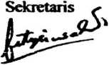
Fetty Siwah, SJPAK
NIP. 150 381 912
Mengetahui
Toraja
Drs, Thomag Edison, M.Si
NIP. 195202081979031002
iii


